1. Pwd – вывести рабочую дирректорию ( показывает в какой папке я нахожусь)
2. Ls – показывает содержимое папки
3. Cd – перейти в другую папку (~ перейти в корневую)(../ перейти на уровень выше(назад))
4. Clear – очистить терминал( при этом сохранится позиция где мы остановились)
5. Функция -- help (показывает документацию со всеми флагами и возможностями данной функции)
6. Флаги можно комбинировать ( например ls -r -p)
7. Touch – создать файл (не папку) с заданным расширением( touch test.txt) (можно указывать несколько файлов через пробел)
8. Nano – открывает файлы для редактирования, а если такого файла нет, то он будет создан(внутри знак ^ это клавиша CTRL)
9. Mkdir – создает папку
10. Cp – копирует файл ( cp main.py test/main.py)
11. Mv- перемещает файл ( mv main.py test/new_folder)
12. Rm – удалить файл ( причем можно удалять не по одному а все сразу или с определенным расширением (/*.txt)
13. Rm -rf удаляет папку
14. Sudo – выполнить что то от имени администратора
15. !! выполнить предидущую команду ( sudo !! – выполнить прошлую команду от имени админа)
16. Sudo su – переключает пользователя на админа и теперь все команды выполняются от админа ( не рекомендуется)
17. Su yarilo – перейти обратно на обычного пользователя
18. Sudo chown - изменить того кто создал папку 
19. Sudo chmod – изменяет модификацию файла ( например была только для чтения а станет и для записи) 

Цифры значат какой доступ от 0 до 7

1. Apt-get Обращение к пакетному менеджеру ( и далее уже инстал и тд)
2. Для обращения к приложению нужно вписать его название и оно запустится
3. Apt-cache policy имя приложения - Для поиска приложений на компьютере
4. Apt-cache search имя – для поиска в удаленном репозитории
5. Sudo apt-get upgrade – обновление всех программ
6. Find – поиск файлов на компе( нужно устанавливать флаги)

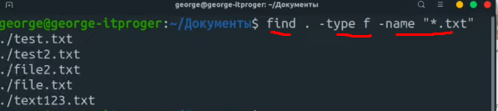

1. Cat – показать содержимое файла
2. Grep – поиск слов в файле



1. Exec- позволяет выполнить сразу еще одну команду

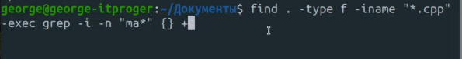

(Здесь мы делаем поиск и сразу выполняем поиск слов в них)

В конце строки доп команды exec обязательно ставить {} +

1. Sort – сортировка данных в файле и вывод на экран, причем в самом оригинальном файле ничего не изменится при открытии

А если так, то результат сортировки сохранится в новом файле



1. Top – аналог диспетчера задач ( клавиша Q – выход из команды)
2. Free – показывает сколько всего памяти, а с флагом -h покажет в удобном для человека формате, а не в байтах
3. Ps – показывает какие процессы у нас запущены текущим пользователем

Ps -aux покажет все процессы

А с | мы можем указать еще доп действие



1. Tree – показывает содержимое папки в виде дерева
2. Tar – создает папку архив ( но не сжимает вес)



Cf – create folder с таким вот расширением с именем test

Tar tf просмотр содержимого архива tar



Разархивировать папку xf



Xvf -показывает какие файлы были разархивированы

1. Xz – используется для сжатия объекта с расширением tar



1. Unxz – разархивирование( так же указывается файл со всеми расширениями)
2. Gzip – еще один способ архивирования



1. Gunzip – разархивирование



1. Bzip2 – еще один архиватор
2. Bunzip2 – разархивирвать



1. Zip – стандартный архиватор ( обязательный флаг-r имя будущего архива и имя файла



1. Unzip – разархивировать
2. Можно сразу создать tar архив и его архивировать



1. Wget - Для скачивания чего то из интернета (главное иметь полный URL адрес)



1. Dpkg – для установки уже скачанных файлов (установщиков)



-i значит install

46. Ping – проверить работоспособность сайта



CTRL +C выход из режима

1. Host – позволяет проверить IP адреса сайта



1. Ifconfig – позволяет узнать информацию о нашем компьютере
2. Ssh – подключение к удаленному серверу
3. Bash скрипты – необходимо создать файл с расширением .sh

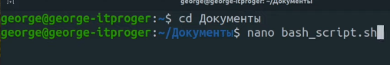

Дальше обязательно указываем #!/bin/bash – необходимо для того, чтобы система понимала что дальше будут команды, которые необходимо будет выполнить

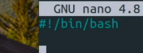

И дальше пишем все команды, которые хотим выполнить

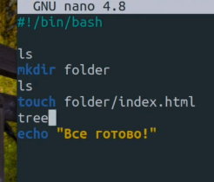

Чтобы выполнить скрипт необходимо прописать bash и имя скрипта



В скрипте можно использовать кодинг, переменные, функции и тд.

Главное не ставить пробелов где не нужно

Переменной можно присваивать команду, в одинарных кавычках( например ‘ls’)

К переменной можно обращаться через знак $

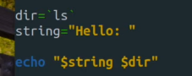

$0 – выводит название файла

Uname -a выводит название системы

Для обращения к передаваемым параметрам, используем $1,2,3,4 и тд.

(соответственно первый передаваемый параметр, второй, третий и тд)

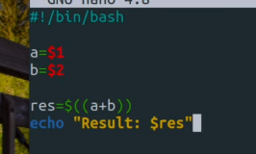

Передаваемые параметры выводим через пробел



Обратиться к и записать передаваемый параметр пользователя также можно через команду read -p

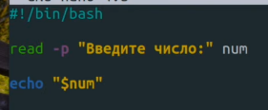

Условие выглядит следующим образом :

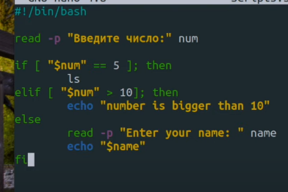

Цикл for так

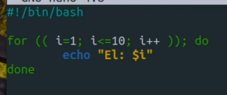

Или так

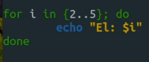

Цикл while (-lt меньше, -gt больше)

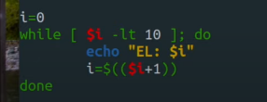

Функции

